REGULAMENTO TÉCNICO DA CORRIDA 02 DE ABRIL 2010.

ART. 1 – DENOMINAÇÃO
A Corrida Rústica 02 de Abril, em homenagem a data da emancipação Política do município de Jacarezinho, será realizada no dia 10 de abril de 2010, com horário previsto para início às 16:00 horas em frente Colégio Estadual Rui Barbosa na Avenida Manoel Ribas nº500

ART. 2 – CATEGORIAS
Feminino e Masculino Mirim – 0 a 12 anos.- 1000 metros;
Feminino e Masculino Infantil – 13 a 14 anos – 2000 metros;
Feminino e Masculino Juvenil – 15 a 17 anos.- 5000 metros;
Feminino e Masculino Adulto – 18 a 39 anos. - 10.000 metros;
Feminino e Masculino Pré -Veterano – de 40 a 49 anos.- 10.000 metros;
Feminino e Masculino Veterano – Acima de 50 anos.- 10.000 metros;
Feminino e Masculino Geral – Acima de 18 anos -10.000 metros;

Categoria Especial para ATLETAS DE JACAREZINHO
Masculino e Feminino do Município – acima de 18 anos - 10.000 metros

ART. 3 – INSCRIÇÕES
As inscrições poderão ser feitas até o dia 09 de abril de 2010 às 17:00 horas no Departamento de Esportes de Jacarezinho, cito à Rua Costa Júnior, nº 1065 , ou até as 15:00 horas, no local da largada. Informações pelo fone( 043) 3911-3117

Taxa de R$ 10,00 (dez reais) por pessoa, somente para a categoria Adulto.

Forma de pagamento – no ato da inscrição ou retirada da mesma no dia da prova.

Obs. O atleta só receberá o numero de identificação perante pagamento da taxa de inscrição.
,
Para efetivação da inscrição da categoria “Atletas de Jacarezinho”, os mesmos deverão residir no município de Jacarezinho no mínimo de 03 (três) meses antes da competição, com apresentação de cópia do comprovante de residência (água, luz, Telefone e outros).
LOCAL DA LARGADA – EM FRENTE AO COLÉGIO ESTADUAL RUI BARBOSA, NA AVENIDA MANOEL RIBAS Nº500

ART. 4 – EXIGÊNCIAS PARA INSCRIÇÃO
Os atletas das categorias Mirim, Infantil e Juvenil deverão apresentar documentação e autorização dos pais ou responsável no momento da inscrição ou retirada da numeração.
Os atletas das categorias, Adulto, Pré Veterano e Veterano deverão apresentar documentos de identidade para verificação da idade no momento da inscrição ou retirada da numeração.
Os atletas deverão estar presentes 01 hora antes no local de largada.

ART. 5 – DO PERCURSO
A categoria Mirim realizará a corrida com um total de 1.000 metros, totalizando 01 volta.
A categoria Infantil realizará a corrida com um total de 2.000 metros, totalizando 01 volta.
A categoria Juvenil realizará a corrida com um total de 5.000 metros, totalizando 01 volta.
As categorias Adulto,Jacarezinho, Pré Veterano e Veterano, realizarão a corrida com um total de 10.000 metros, totalizando 02 volta no percurso pelas ruas e avenidas.

ART. 6 – DO AQUECIMENTO E ALONGAMENTO
Serão realizados nos perímetros do colégio estadual Rui Barbosa, 30 minutos antes da primeira largada e a segunda largada subseqüente.

ART. 7 – DO TEMPO DE PROVA
O tempo limite da prova por categoria será de 01 hora e 30 minutos.
Não recebendo premiação o Atleta que chegar após o tempo de 01 hora e 30 minutos

ART. 8 – DAS PREMIAÇÕES
- Serão oferecido medalhas para todos os participantes inscritos
Serão oferecidos troféus para os primeiros, segundos e terceiros lugares, e medalhas de quartos e quintos lugares, por categorias, Masculino e Feminino.

NÃO HAVERÁ DUPLICIDADE DE PREMIAÇÃO, O ATLETA DEVERÁ OPINAR POR APENAS UMA CATEGORIA, NO ATO DA INSCRIÇÃO.

Serão oferecidas premiações em dinheiro para a categoria Geral-acima de 18 anos Masculino e Feminino.

- 1º lugar - R$ 350,00 + troféu
- 2º lugar - R$ 250,00 + troféu
- 3º lugar - R$ 200,00 + troféu
- 4º lugar - R$ 150,00 + medalha
- 5º lugar - R$ 150,00 + medalha

Serão oferecidas premiações troféu e medalhas e dinheiro para o Masculino e Feminino, para categoria atletas do município de Jacarezinho.
Masculino
- 1º lugar - R$ 150,00 + troféu
- 2º lugar - R$ 100,00 + troféu
- 3º lugar - R$ 50,00 + troféu
- 4º lugar - R$ 50,00 + medalha
- 5º lugar - R$ 50,00 + medalha

Feminino
- 1º lugar - R$ 150,00 + troféu
- 2º lugar - R$ 100,00 + troféu
- 3º lugar - R$ 50,00 + troféu

Serão oferecidas premiações troféu e medalhas e dinheiro para o Masculino e Feminino, para categoria Adulta
Masculino
- 1º lugar - R$ 150,00 + troféu
- 2º lugar - R$ 100,00 + troféu
- 3º lugar - R$ 50,00 + troféu
- 4º lugar - R$ 50,00 + medalha
- 5º lugar - R$ 50,00 + medalha

Feminino
- 1º lugar - R$ 150,00 + troféu
- 2º lugar - R$ 100,00 + troféu
- 3º lugar - R$ 50,00 + troféu

Serão oferecidas premiações em dinheiro para – Masculino e Feminino nas categorias, Pré- veterano
Masculino
- 1º lugar - R$ 150,00 + troféu
- 2º lugar - R$ 100,00 + troféu
- 3º lugar - R$ 50,00 + troféu
- 4º lugar - R$ 50,00 + medalha
- 5º lugar - R$ 50,00 + medalha
Feminino
- 1º lugar - R$ 150,00 + troféu
- 2º lugar - R$ 100,00 + troféu
- 3º lugar - R$ 50,00 + troféu

Serão oferecidas premiações em dinheiro para – Masculino e Feminino nas categorias, Veterano
Masculino
- 1º lugar - R$ 150,00 + troféu
- 2º lugar - R$ 100,00 + troféu
- 3º lugar - R$ 50,00 + troféu
- 4º lugar - R$ 50,00 + medalha
- 5º lugar - R$ 50,00 + medalha
Feminino
- 1º lugar - R$ 150,00 + troféu
- 2º lugar - R$ 100,00 + troféu
- 3º lugar - R$ 50,00 + troféu

ART. 9 – RESPONSABILIDADES
Ao participar da Corrida Rústica 02 de Abril, o atleta o faz por própria conta e risco, não cabendo à Comissão Organizadora, qualquer responsabilidade por acidentes ou danos que por ventura o atleta venha sofrer ou causar durante e após a competição. A Comissão Organizadora atenderá a todos indistintamente com assistência de Ambulância, Enfermeiros e Médica durante a prova.
Todos os assuntos técnicos e omissos deste Regulamento serão resolvidos Pela organização da prova.
Os atletas que farão jus à premiação em dinheiro, deverão obrigatoriamente apresentar RG e CPF no momento da retirada da premiação.
Todos os atletas participantes deverão obedecer ao percurso estabelecido pela Organização da prova, com a penalidade de desclassificação do atleta que não o fizer.
No ato da inscrição o atleta estará aceitando as condições estipuladas neste Regulamento.
Serão distribuídas senhas para identificação dos atletas em pontos estratégicos do percurso.
Será distribuída água aos atletas durante a prova.
Ao término de cada corrida por categorias os atletas receberão no final do funil, mediante a entrega do número, um Kit contendo frutas e uma medalha de participação.

ART. 11 - A Organização do evento, bem como seus patrocinadores, apoiadores e realizadores não se responsabilizarão por prejuízos ou danos causados pelo atleta inscrito na Corrida, a terceiros ou outros participantes, sendo esses de única e exclusiva responsabilidade do mesmo.
ART. 10 - O atleta não poderá ultrapassar a linha de largada antes do início da corrida e nem fazer ultrapassagem dentro do funil de chegada.

Jacarezinho, o9 de março de 2010.

PERCURSO

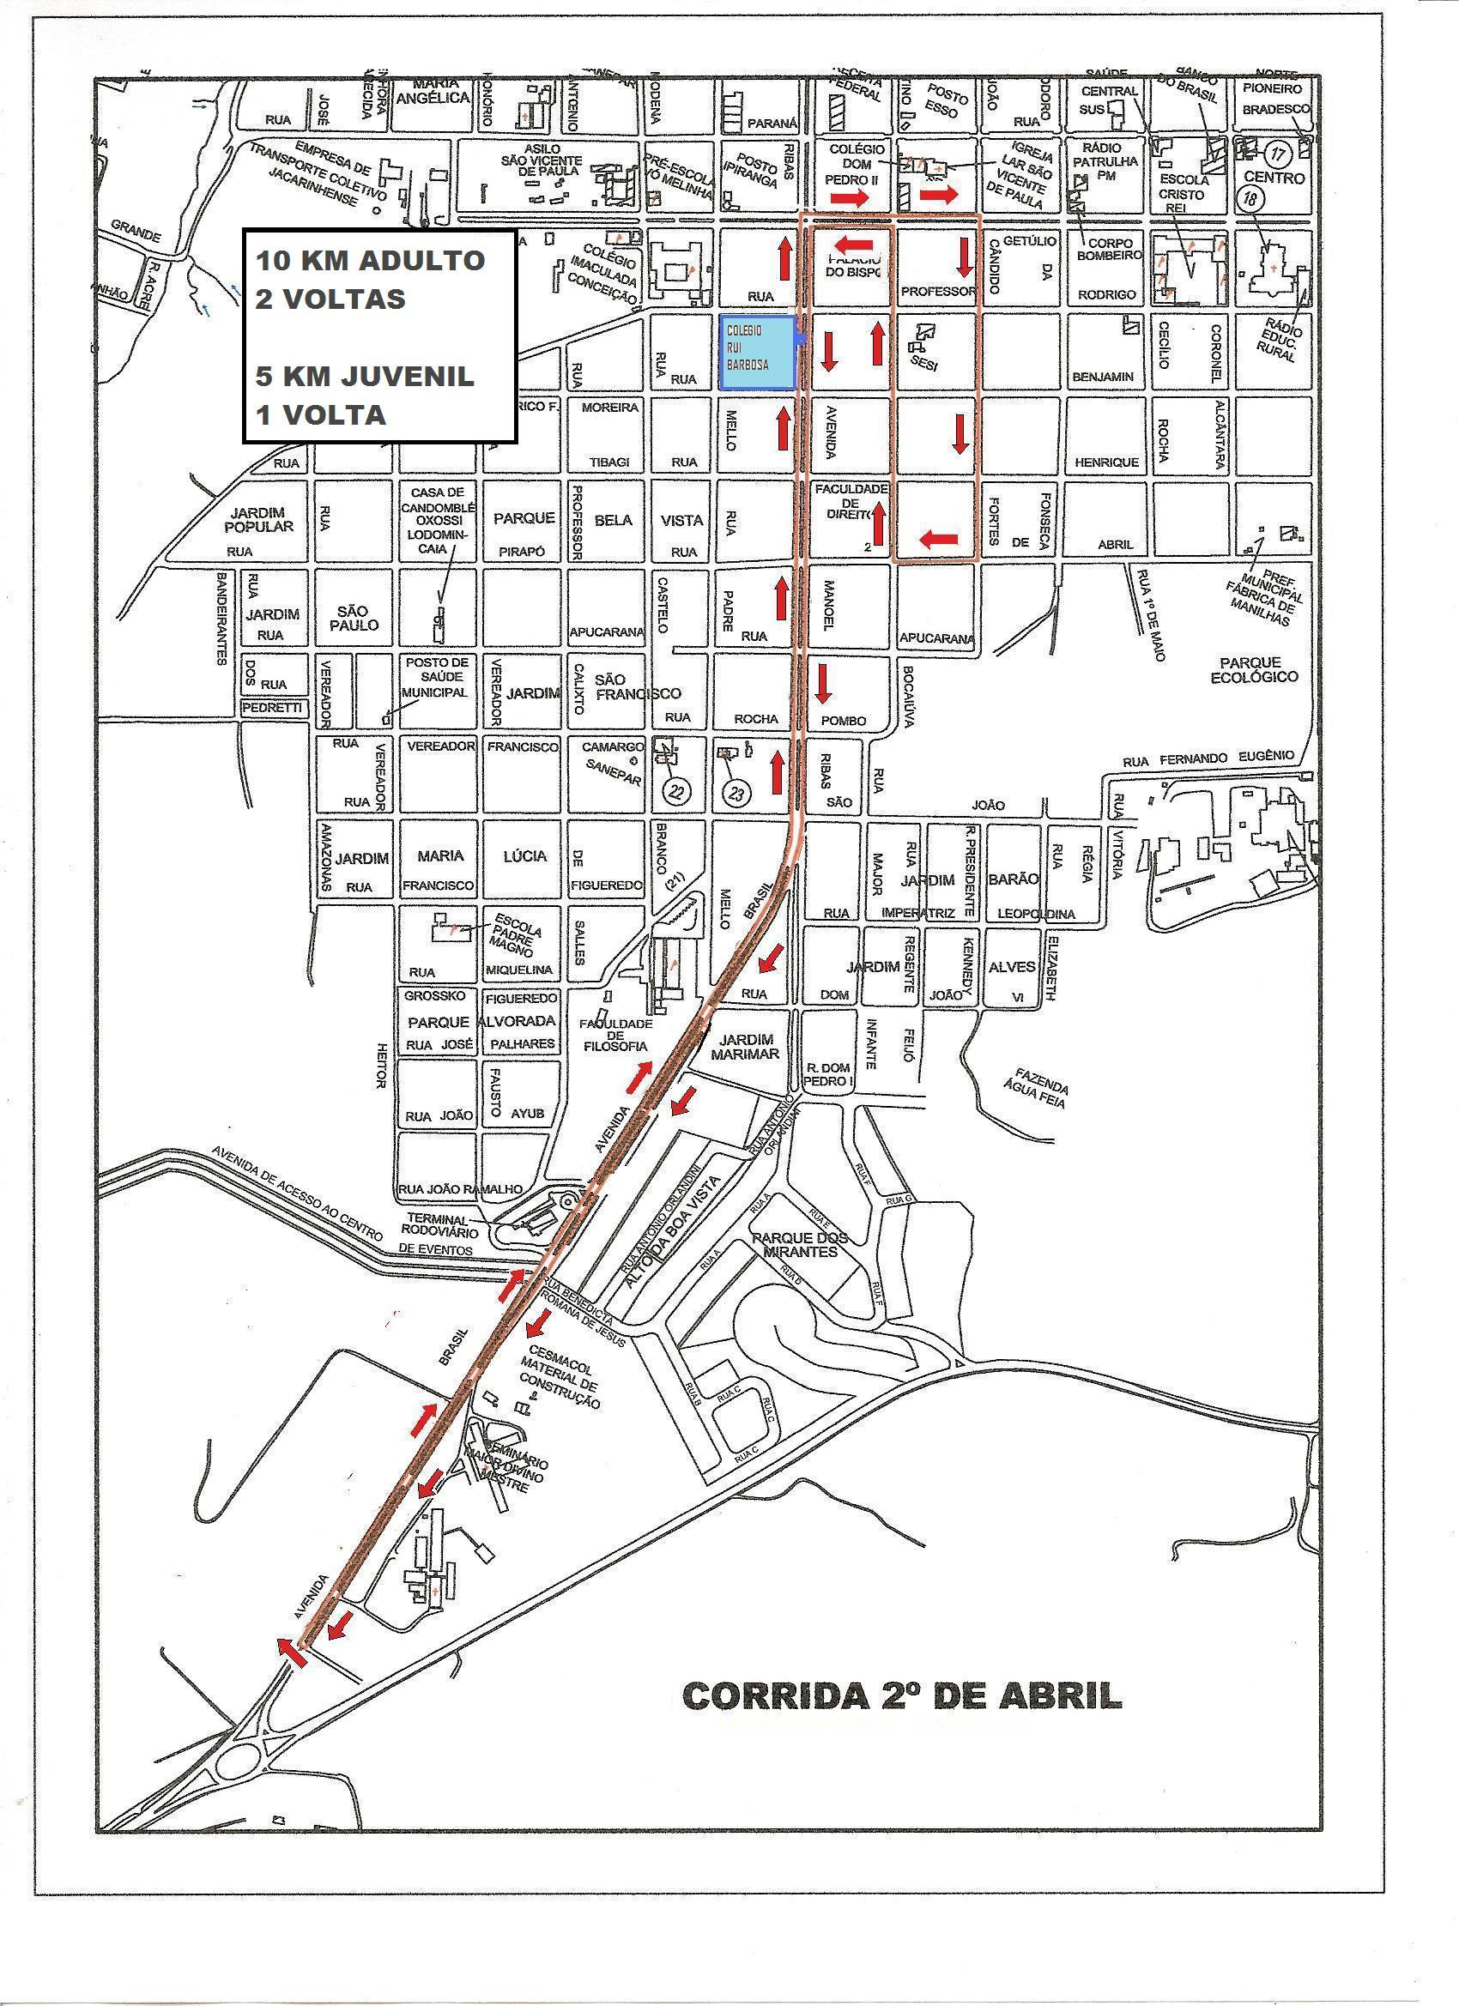

Na categoria infantil o percurso será invertido
